BP.080 TÀI LIỆU QUY TRÌNH NGHIỆP VỤ TƯƠNG LAI
PARTNER_COMPANY_NAME
PHÂN HỆ QUẢN LÝ KHO

Mã dự án :
Mã tài liệu : BP080_INV
Người tạo :
Ngày tạo :
Ngày cập nhật mới nhất :
Phiên bản : 1.0

Kiểm soát tài liệu

Phiên bản tài liệu
Ngày | Người ghi | Phiên bản | Thay đổi
 |  | 1.0 | Khởi tạo

Phê duyệt tài liệu
Người phê duyệt | Vai trò | Chữ ký | Ngày

Phân phối tài liệu
Bản | Tên | Nơi lưu
 | Library Master | Project Library

Mục lục
Kiểm soát tài liệu 2
Phiên bản tài liệu 2
Phê duyệt tài liệu 2
Tổng quan tài liệu 5
Ý nghĩa các hình vẽ trong sơ đồ quy trình 6
Thuật ngữ, từ viết tắt 7
Các vai trò trong quy trình 8
Các thiết lập hệ thống, quy ước chung 10
Danh mục 10
Thông tin chung cấu hình hệ thống 10
Danh mục vật tư hàng hóa 21
Item 21
Costing categories 22
Đơn vị tính và hệ số quy đổi 23
Quản lý lot, hạn sử dụng 23
Quy ước cấu trúc dãy số chứng từ 24
Danh sách quy trình 26
Tổng quan 26
Mô tả tổng quan 27
BP.INV.01 – Quy trình khai báo nhóm hàng (Item Category) 33
Sơ đồ quy trình 33
Mô tả chi tiết quy trình 34
BP.INV.02 – Quy trình khai báo đơn vị tính (UOM) và hệ số quy đổi (UOM Conversion) 35
Sơ đồ quy trình 35
Mô tả chi tiết quy trình 36
BP.INV.03 - Quy trình khai báo vật tư, hàng hóa (Item) 37
Sơ đồ quy trình 37
Mô tả chi tiết quy trình 38
BP.INV.04a - Quy trình nhập kho hàng mua từ NCC - WMS 40
Sơ đồ quy trình 40
Mô tả chi tiết quy trình 41
BP.INV.04b - Quy trình nhập kho hàng mua từ nhà cung cấp – Non WMS 45
Sơ đồ quy trình 45
Mô tả chi tiết quy trình 46
BP.INV.05a - Quy trình xuất kho trả hàng nhà cung cấp – WMS 49
Sơ đồ quy trình 49
Mô tả chi tiết quy trình 50
BP.INV.05b - Quy trình xuất kho trả hàng cho nhà cung cấp – Non WMS 52
Sơ đồ quy trình 52
Mô tả chi tiết quy trình 53
BP.INV.06a - Quy trình xuất kho theo đơn hàng bán (SO) - WMS 55
Sơ đồ quy trình 55
Mô tả chi tiết quy trình 56
BP.INV.06b – Quy trình xuất kho theo đơn hàng bán (SO) – Non WMS 60
Sơ đồ quy trình 60
Mô tả chi tiết quy trình 61
BP.INV.07a - Quy trình nhập kho theo đơn hàng trả lại (RMA) – WMS 65
Sơ đồ quy trình 65
Mô tả chi tiết quy trình 66
BP.INV.07b - Quy trình nhập kho theo đơn hàng trả lại (RMA) – Non WMS 69
Sơ đồ quy trình 69
Mô tả chi tiết quy trình 70
BP.INV.08 - Quy trình chuyển kho cùng Org (Subinventory Transfer) 73
Sơ đồ quy trình 73
Mô tả chi tiết quy trình 74
BP.INV.09 - Quy trình chuyển kho khác Org (Inter-Org Transfer) 77
Sơ đồ quy trình 77
Mô tả chi tiết quy trình 78
BP.INV.10a - Quy trình nhập/xuất khác (Miscellaneous Transaction) – WMS 81
Sơ đồ quy trình 81
Mô tả chi tiết quy trình 82
BP.INV.10b - Quy trình nhập/xuất khác (Miscellaneous Transaction) – Non WMS 84
Sơ đồ quy trình 84
Mô tả chi tiết quy trình 85
BP.INV.11a - Quy trình kiểm kê kho – WMS 87
Sơ đồ quy trình 87
Mô tả chi tiết quy trình 88
BP.INV.11b – Quy trình kiểm kê kho – Non WMS 89
Sơ đồ quy trình 89
Mô tả chi tiết quy trình 90
BP.INV.12a – Quy trình xuất đổi mã hàng Combo 92
Sơ đồ quy trình 92
Mô tả chi tiết quy trình 93
BP.INV.12b – Quy trình nhập đổi mã hàng Combo 95
Sơ đồ quy trình 95
Mô tả chi tiết quy trình 96
Customization List 98
Open and Closed Issues for this Deliverable 99
Open Issues 99
Closed Issues 99

Tổng quan tài liệu
Tài liệu này xây dựng nhằm mục đích mô tả giải pháp chi tiết các nghiệp vụ cơ bản phát sinh của phân hệ Mua hàng theo hệ thống quản lý tổng thể doanh nghiệp của Oracle dựa trên những điều kiện sau đây:
- Mô hình mới khi áp dụng Oracle.
- Quy trình quản lý mới khi áp dụng Oracle.
Nhằm đạt được yêu cầu sau:
- Xây dựng và triển khai chương trình quản lý nghiệp vụ của công ty tích hợp vào hệ thống Oracle.
Là tài liệu hướng dẫn chi tiết đối với các cấp quản lý, nhân viên liên quan.
Tài liệu này sẽ được sử dụng trong các bước tiếp theo của quá trình xây dựng và triển khai chương trình quản lý nghiệp vụ của công ty tích hợp vào hệ thống Oracle.

Ý nghĩa các hình vẽ trong sơ đồ quy trình
STT | Thuật ngữ/Từ viết tắt | Diễn giải
1 |  | Ký hiệu bắt đầu và kết thúc quy trình
2 | 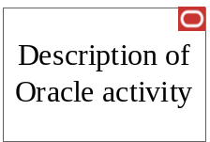 | Xử lý trên hệ thống Oracle
3 | 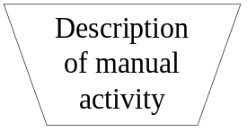 | Xử lý thủ công
4 | 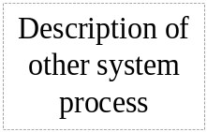 | Xử lý từ hệ thống khác
5 |  | Kiểm tra điều kiện

Thuật ngữ, từ viết tắt
Thuật ngữ/ Từ viết tắt | Diễn giải
NCC | Nhà cung cấp
NVBH | Nhân viên bán hàng
NVXNK | Nhân viên xuất nhập khẩu
OU | Operating Unit (Đơn vị hoạt động)
Org | Organization (Đơn vị quản lý kho)
Sub | Subinventory (Kho)
Item | Mã vật tư, hàng hóa
CCDC | Công cụ dụng cụ
TSCĐ | Tài sản cố định
PO | Purchase Order (Đơn mua hàng)
Misc | Miscellaneous
UOM | Unit of Measure (Đơn vị tính)
IPV | Invoice Price Variance (Chênh lệch giá)
ERV | Exchange Rate Variance (Chênh lệch tỉ giá)
INV | Inventory (Phân hệ Kho)
CST | Cost Management (Phân hệ tính giá)
AP | Accounts Payable (Phân hệ Kế toán công nợ phải trả)
GL | General Ledger (Phân hệ Kế toán tổng hợp)
TK | Tài khoản

Các vai trò trong quy trình
Phần này liệt kê tất cả các vai trò nghiệp vụ tham gia trong các quy trình.
STT | Vai trò | Mô tả | Chức năng và nhiệm vụ
 | Bộ phận quản lý danh mục | Bộ phận chịu trách nhiệm quản lý kiểm soát, tạo mới/cập nhật thông tin bộ danh mục Item, Item category, Subinventory. | - Tạo/cập nhật nhóm hàng, thuộc tính (Item categories).  - Tạo/cập nhật đơn vị tính, hệ số quy đổi (UOM, UOM Conversion).  - Tạo/cập nhật danh mục item.  - Gán quyền sử dụng item cho các đơn vị.
 | Thủ kho | Bộ phận chịu trách nhiệm quản lý các giao dịch nhập, xuất, tồn kho. | - Kiểm tra hàng hóa trước khi nhập kho  - Thực hiện các giao dịch nhập, xuất kho.
 | Bộ phận Logistic | Chịu trách nhiệm gửi yêu cầu chuyển hàng
 | Người yêu cầu | Phụ trách tạo yêu cầu chuyển hàng. | - Lập/cập nhật yêu cầu mua hàng  - Theo dõi yêu cầu mua hàng
 | Nhân viên mua hàng trong nước | - Chịu trách nhiệm mua hàng từ nhà cung cấp trong nước.  - Tiếp nhận phản hồi tình trạng chất lượng hàng hóa, hàng giao thừa thiếu từ bộ phận kho và chất lượng. | - Tạo/Cập nhật PO mua hàng trong nước  - Liên hệ với NCC khi có sự việc cần xử lý về việc giao nhận hàng tại kho (số lượng thừa/ thiếu, hàng chưa đạt chất lượng, hư hỏng)
 | Nhân viên xuất nhập khẩu | - Chịu trách nhiệm đặt hàng mua nhập khẩu.  - Tiếp nhận phản hồi về việc giao nhận hàng mua nhập khẩu từ bộ phận kho. | - Tạo/Cập nhật PO mua nhập khẩu  - Liên hệ với NCC khi có sự việc cần xử lý về việc giao nhận hàng tại kho (số lượng thừa/ thiếu, hàng chưa đạt chất lượng, hư hỏng)
 | Kế toán kho | Người được phân quyền để thực hiện các thao tác về nghiệp vụ tại kho trên hệ thống. | - Ghi nhận giao dịch nhập/xuất kho.  - Kiểm tra giao dịch sau khi được đồng bộ
 | Kế toán phải trả | Ghi nhận công nợ phải trả nhà cung cấp. | - Nhập hóa đơn và đối chiếu với đơn hàng, phiếu nhập.  - Phân bổ chi phí mua hàng
 | Kế toán phải thu | Ghi nhận và theo dõi công nợ phải thu khách hàng. | - Ghi nhận công nợ phải thu  - Xuất hóa đơn bán và thu tiền khách hàng

Các thiết lập hệ thống, quy ước chung

Danh mục
- Organizations
- Subinventories
- Locators
- Item Category
- Item
- UOM
- UOM Conversions

Thông tin chung cấu hình hệ thống

Cấu trúc Organization

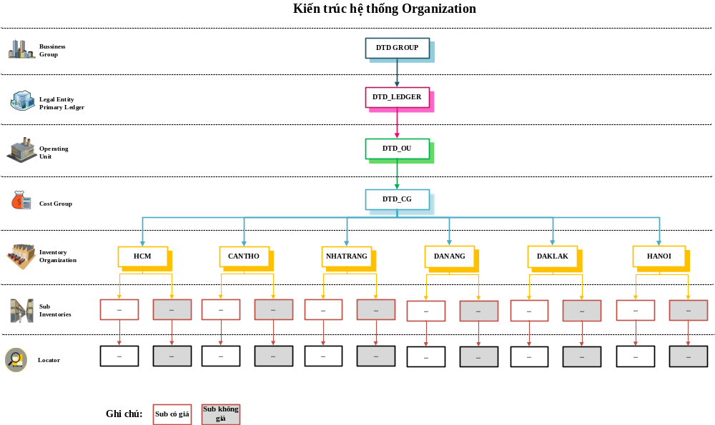

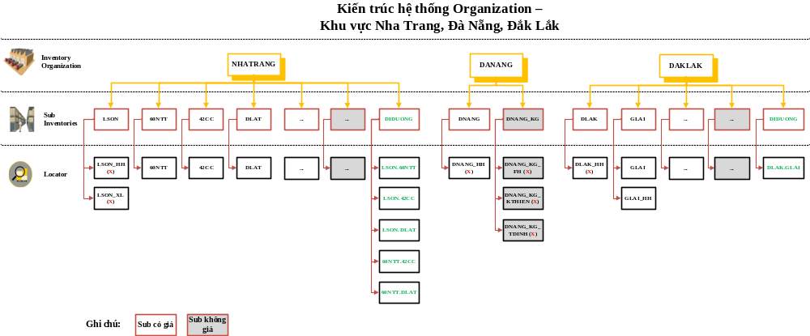

Danh sách Đơn vị quản lý kho – Organizations:
Để dự trù Mã Org đặt cho các Org trong tương lai của công ty sao cho Mã Org là không trùng trên toàn hệ thống, ARON đề xuất quy ước đặt mã Org như sau:
  - Mã Org (Org Code) gồm có 3 ký tự số - chiều dài tối đa hệ thống cho phép. Trong đó:
- 100: Org của site Hồ Chí Minh
- 200: Org của site Nha Trang
- 300: Org của site Đắk Lắk
  - Ngoài ra, Master Org – Nơi chứa danh mục Master item mặc định của các Operating Unit sẽ có Org Code là chữ và quy ước đặt thống nhất code là MST.
Danh sách Organization chính thức sẽ được liệt kê ở tài liệu setup hệ thống của phân hệ INV.
Mã Org | Tên Org | Diễn giải | Cho phép tồn kho âm | Quản lý | Phương thức tính giá
MST | Master Org | Là nơi khai báo ban đầu của tất cả các Item trong hệ thống, do đó Master Org chứa toàn bộ danh mục Item. | Không quản lý tồn kho |  | Không tính giá
100 | Hồ Chí Minh | Đơn vị quản lý kho cho site Hồ Chí Minh. Là đơn vị phụ trách các quy trình ở các kho thuộc khu vực Hồ Chí Minh. | Không | Thủ kho | Bình quân cuối kỳ
200 | Nha Trang | Đơn vị quản lý kho cho site Nha Trang. Là đơn vị phụ trách các quy trình ở các kho thuộc khu vực Nha Trang. | Không | Thủ kho | Bình quân cuối kỳ
300 | Đắk Lắk | Đơn vị quản lý kho cho site Đắk Lắk. Là đơn vị phụ trách các quy trình ở các kho thuộc khu vực Đắk Lắk. | Không | Thủ kho | Bình quân cuối kỳ

Subinventories
Mã Subinventory (Sub Code): tối đa 10 ký tự - chiều dài tối đa hệ thống cho phép.
Mỗi Sub sẽ tương ứng với mỗi địa điểm kho vật lý của Đại Thuận. Tại địa điểm kho vừa có kho quản lý giá và kho không quản lý giá thì sẽ được khai báo thành 02 Sub cho địa điểm đó: Sub có giá và Sub không giá.
Giữa Sub có giá và Sub không giá sẽ không được phép thực hiện nghiệp vụ chuyển kho với nhau.
Đối với Org có nhiều Sub có giá và nhiều Sub không giá thì cần tổ chức thêm Sub đi đường (có giá) và Sub đi đường (không giá) để chứa hàng đi đường khi chuyển kho giữa các Sub trong cùng 01 Org.

Locator
Locator là kho con tương ứng với các kho chi tiết thuộc địa điểm kho (Sub).
Mỗi locator sẽ phụ thuộc 01 Sub. Locator không giá sẽ được khai báo phụ thuộc với Sub không giá và tương tự đối với locator có giá.
Danh sách Locator chính thức sẽ được liệt kê ở tài liệu setup hệ thống.
  - Mã Locator đề xuất: Mã Sub_tên kho. Ví dụ: kho hàng hóa của Sub NGOCHOI sẽ có mã là NGOCHOI_HH.

Cost group
Cấu trúc tổ chức sẽ chỉ có 01 Cost group, tức là giá bình quân cuối kỳ của vật tư, hàng hóa ở các site sẽ là như nhau sau khi chạy tính giá.
Danh sách Cost group chính thức sẽ được liệt kê ở tài liệu setup hệ thống.
Nhóm tính giá | Tên nhóm tính giá | Legal Entity | OU | Org
PARTNERCOMPANY_CG | PARTNERCOMPANY Cost group | PARTNERCOMPANY_Ledger | PARTNERCOMPANY_OU | Bao gồm các Org: Hồ Chí Minh, Cần Thơ, Nha Trang, Đà Nẵng, Đắk Lắk, Hà Nội.

Danh mục vật tư hàng hóa

Item
Cấu trúc nhóm Item Categories:
- Phân nhóm (Group): phân loại các loại hàng: Nguyên vật liệu, Hàng hóa, Thành phẩm, Bán thành phẩm, Dịch vụ, Tài sản, CCDC, … Được kí hiệu bằng 01 ký tự số, từ 1 đến 9.
- Phân ngành (Department): phân nhóm con của phân loại hàng, được kí hiệu bằng 02 ký tự số, từ 10 đến 99.
- Nhóm hàng (Category): phân loại theo đặc tính nhóm hàng, kí hiệu bằng 02 ký tự số, từ 10 đến 99.
- Phân loại hàng (Sub Category): là nhóm con phụ thuộc vào Category, kí hiệu bằng 02 ký tự số, từ 10 đến 99.
Cấu trúc bộ mã vật tư hàng hóa sẽ là: ABBCCDD-XXXX
Trong đó:
- A: Phân nhóm, 01 ký tự số
- BB: Phân ngành, 02 ký tự số
- CC: Nhóm hàng, 02 ký tự số
- DD: Phân loại hàng, 02 ký tự số
- XXXX: 04 ký tự số, phát sinh tự động theo thứ tự từ 0001.
Ví dụ: 1112315-0001 - Sữa đậu nành hạnh nhân Binggrae/ Soy Milk Almonds (200ml). Trong đó:
- Phân nhóm 1 – Hàng hóa
- Phân ngành: 11 – Thực phẩm (Food)
- Nhóm hàng: 23 – Sữa và các sản phẩm từ sữa
- Phân loại hàng: 15 – Sữa hạt, sữa đậu
- Số thứ tự: 0001
Tiện ích:
- Bộ mã tường minh đến phạm vi phân nhóm của vật tư, hàng hóa do đó dễ giới hạn phạm vi tìm kiếm.
- Khi chọn Nhóm cha, Nhóm con thì hệ thống tự động sinh ra mã mới với số thứ tự tăng dần mà không phải nhập mã.
- Khi chọn Nhóm cha, Nhóm con thì hệ thống tự động gán vật tư hàng hóa vào Inventory Categories cùng tài khoản hạch toán kho tương ứng với Nhóm cha, Nhóm con đó.
- Có trường lưu lại mã vật tư hàng hóa theo hệ thống cũ để tham chiếu.
Quy ước đặt tên vật tư, hàng hóa:
Tên mã vật tư, hàng hóa phải diễn giải một cách chi tiết, ngắn gọn, súc tích (như chủng loại, quy cách, đặc điểm nhận dạng …)
Tên vật tư, hàng hóa viết có dấu, viết in hoa đầu câu, tối đa 240 ký tự.

Costing categories
Costing Categories: thể hiện phân loại theo cách xếp loại hạch toán của kế toán, là tài khoản hạch toán theo thuộc tính của mã item.
Ví dụ:
STT | Phân nhóm | Tên | Costing Categories | TK doanh thu | TK giá vốn
1 | 1 | Hàng hoá | 156xxx | 511xxx | 632xxx
2 | 2 | Nguyên vật liệu (NVL) | 152xxx | 511xxx | 632xxx
3 | 3 | Bán Thành phẩm | 155xxx | 511xxx | 632xxx
4 | 4 | Thành phẩm | 155xxx | 511xxx | 632xxx
5 | 5 | CCDC | 153xxx | 511xxx | 632xxx
6 | 6 | Tài sản
7 | 7 | Dịch vụ đầu vào

Đơn vị tính và hệ số quy đổi
  - Đơn vị tính: được quản lý theo nhóm có cùng tính chất. Ví dụ: Nhóm trọng lượng có các đơn vị tính tấn, kg, gram, …
  - Hệ số quy đổi:
  - Trong một nhóm đơn vị tính thì bắt buộc phải có 01 đơn vị tính được chọn là đơn vị tính chính, các đơn vị tính còn lại trong nhóm bắt buộc phải khai báo công thức quy đổi về đơn vị tính chính.
  - Hệ thống có hỗ trợ cho phép khai báo các đơn vị tính khác nhóm quy đổi về đơn vị tính chính của item tùy thuộc vào quy cách nhà cung cấp giao hàng và cách thức doanh nghiệp quản lý nhập xuất kho.
  - Ví dụ: Kem Bánh Cá Samanco Vị Dâu (150ml) - Binggrae
- Đơn vị tính chính: Cái
- Các đơn vị khác: Thùng
- Công thức quy đổi: 1 Thùng = 24 Cái

Quản lý lot, hạn sử dụng
Có một số mặt hàng cần quản lý lot và HSD.
  - Quy tắc đặt mã Lot: Mã lot được quản lý theo từng mã item theo từng Org, thông tin lot quản lý trên Oracle là Lot nội bộ (khác với lot của nhà sản xuất), được sinh tự động khi phát sinh nghiệp vụ nhập hàng. Đối với kho có quản lý trên WMS, lot được tạo trên Oracle sẽ là dữ liệu lot mà WMS đồng bộ về Oracle.
Mã Lot sinh theo quy tắc lấy năm, tháng, ngày của hạn sử dụng. Ví dụ: 20281001
Lưu ý: 01 lot chỉ có 1 HSD, 1 item thuộc nhiều Org khác nhau cho phép trùng Lot.
  - Các thông tin khác trong Lot được lưu ở trường mở rộng: Số đơn hàng (PO), Mã NCC (Supplier), Chủ hàng, Hạn sử dụng, Số Cont., Số Invoice,…
  - Quản lý Hạn sử dụng:
- Khi nhập hàng của những mặt hàng cần quản lý hạn sử dụng, người sử dụng phải nhập ngày hết hạn của mặt hàng. Trong hệ thống chỉ quản lý được hạn sử dụng của mặt hàng khi mặt hàng đó được nhập, xuất theo lô.
- Như vậy, nếu cùng 01 mặt hàng, nhập cùng một lúc vào kho nhưng có ngày hết hạn khác nhau thì phải tách thành các lô khác nhau ứng với ngày hết hạn.

Quy ước cấu trúc dãy số chứng từ
Dãy số chứng từ được quy định theo cấu trúc sau: AA.BB.CCC.YYMM.XXXXX. Trong đó:
- AA: Loại giao dịch
  - PN: Phiếu nhập
  - PX: Phiếu xuất
  - YC: Phiếu yêu cầu
- BB: Nghiệp vụ chi tiết
  - MH: Mua hàng
  - BH: Bán hàng
  - KH: Khác (Nhập khác, xuất khác)
  - CS: Chuyển Subinventory (chuyển kho trong cùng 1 Org)
  - CO: Chuyển Organization (chuyển kho giữa 2 Org)
- CCC: Mã đơn vị quản lý kho (Organization) , 3 ký tự số quy định lúc setup hệ thống. Danh sách quy trình

Tổng quan
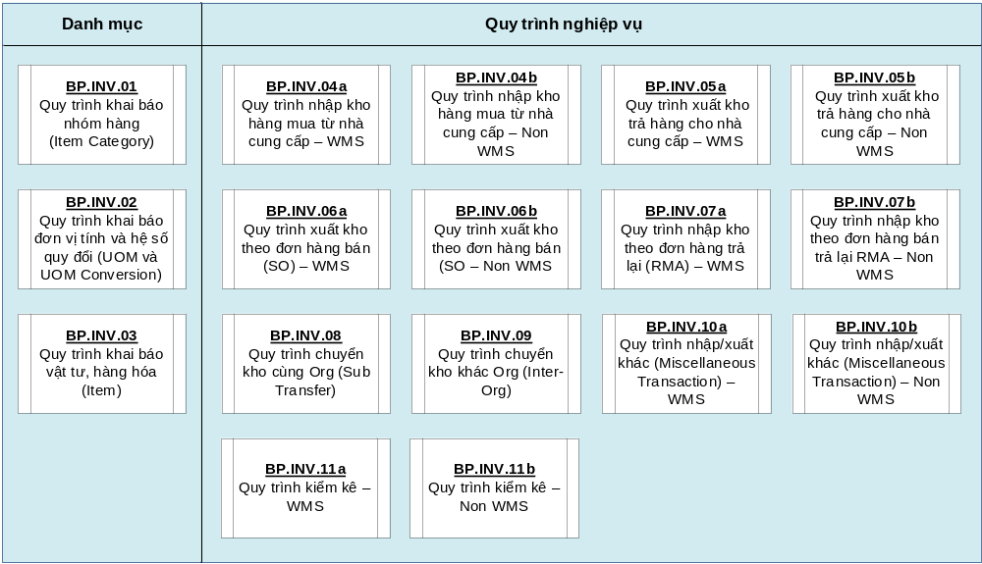

Mô tả tổng quan
Mã | Quy trình | Sự kiện | Mô tả | Quy trình liên quan | Đầu ra
BP.INV.01 | Quy trình khai báo nhóm hàng (Item Categories) | Phát sinh nhóm hàng mới. | Khi có phát sinh một nhóm hàng mới, Bộ phận quản lý danh mục sẽ phân tích nhóm hàng sản phẩm, sau đó tiến hành khai báo lên hệ thống. | BP.INT.02 | Item Category mới trên hệ thống
BP.INV.02 | Quy trình khai báo đơn vị tính và hệ số quy đổi (UOM và UOM Conversion) | Phát sinh đơn vị tính hoặc hệ số quy đổi mới. | Khi có phát sinh một đơn vị tính, người yêu cầu sẽ gửi thông tin cho Bộ phận quản lý danh mục để kiểm tra đơn vị tính đã tồn tại trên hệ thống chưa, nếu chưa thì tạo đơn vị tính và hệ số quy đổi mới. | BP.INT.03, BP.INT.04 | Đơn vị tính và hệ số quy đổi mới trên hệ thống
BP.INV.03 | Quy trình khai báo vật tư, hàng hóa (Item) | Khi có yêu cầu tạo mã vật tư hàng hóa. | Khi phát sinh vật tư, hàng hóa mới, người yêu cầu sẽ gửi thông tin cho bộ phận quản lý danh mục để kiểm tra và tạo mã vật tư mới nếu chưa có trên hệ thống. | BP.INV.01,  BP.INV.02, BP.INT.01 | Item mới trên hệ thống
BP.INV.12b | Quy trình nhập đổi mà hàng Combo | Khi cần nhập kho đổi hàng Combo (nhập item Combo) | Kế toán tạo yêu cầu nhập để gửi phê duyệt, có tham chiếu đến đến phiếu yêu cầu xuất. Thông tin phiếu yêu cầu được duyệt sẽ được chuyển sang bộ phận kho thực hiện nhập kho.  Giao dịch nhập kho sẽ có áp giá dựa vào tổng giá trị giá tham khảo của phiếu xuất liên quan chia cho số lượng của phiếu nhập. |  | Phiếu yêu cầu nhập  Phiếu nhập kho

BP.INV.01 – Quy trình khai báo nhóm hàng (Item Category)

Sơ đồ quy trình
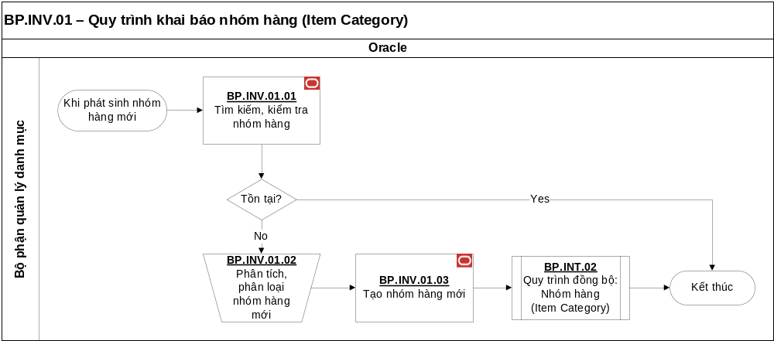

Mô tả chi tiết quy trình
Mã | Mô tả | Vai trò | Phân hệ | Tần suất | Tham chiếu
Điều kiện kích hoạt | Khi có phát sinh nhóm hàng mới cho item |  |  | Khi cần
BP.INV.01.01 | Khi phát sinh nhóm hàng mới, theo yêu cầu tạo mã, Bộ phận quản lý danh mục tiến hành kiểm tra nhóm hàng này đã tồn tại trên hệ thống chưa. Nếu chưa có thì thực hiện bước BP.INV.01.02, nếu đã tồn tại thì kết thúc quy trình. | Bộ phận quản lý danh mục | INV | Khi cần
BP.INV.01.02 | Khi kiểm tra thấy Item cần tạo mới chưa có nhóm hàng, Bộ phận quản lý danh mục tiến hành phân tích item đó thuộc phân loại nhóm Business Line nào (Hàng hóa, CCDC, Tài sản, Dịch vụ,…), Category nào, Sub Category nào, nhóm cha nhóm con tương ứng, sau đó gửi thông tin cho bộ phận yêu cầu xác nhận nhóm mới đã hợp lý chưa rồi thực hiện bước khai báo lên hệ thống ở bước BP.INV.01.03 | Bộ phận quản lý danh mục | Ngoài hệ thống | Khi cần
BP.INV.01.03 | Từ các thông tin đã được phân tích, tiến hành tạo nhóm Item Category trong hệ thống.  [Đường dẫn]: (N) INV > Setup > Flexfields > Validation > Values | Bộ phận quản lý danh mục | INV | Khi cần
BP.INT.02 | Quy trình đồng bộ Nhóm hàng (Item Category) | Hệ thống | INT | Khi cần
Kết thúc | Kết thúc quy trình, category được tạo thành công trên hệ thống.

BP.INV.10b - Quy trình nhập/xuất khác (Miscellaneous Transaction) – Non WMS

Sơ đồ quy trình
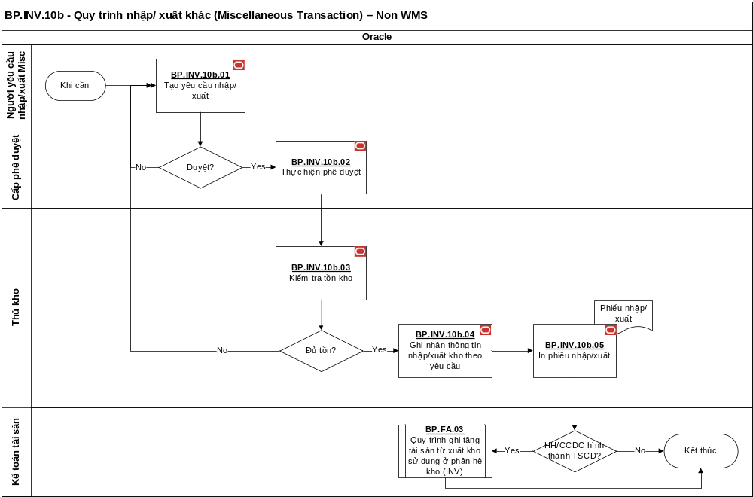

Customization List

Số | Nội dung | Loại | Mã yêu cầu (Tham chiếu BR150) | Ghi chú
1 | Form tạo yêu cầu chuyển hàng cùng Org | Form
2 | Form xuất, nhập chuyển kho cùng Org (Sub Transfer) | Form

Open and Closed Issues for this Deliverable
- Add open issues that you identify while writing or reviewing this document to the open issues section. As you resolve issues, move them to the closed issues section and keep the issue ID the same. Include an explanation of the resolution.
When this deliverable is complete, any open issues should be transferred to the project- or process-level Risk and Issue Log (PJM.CR.040) and managed using a project level Risk and Issue Form (PJM.CR.040). In addition, the open items should remain in the open issues section of this deliverable, but flagged in the resolution column as being transferred.

Open Issues
No. | Issue Description | Solution | Persion in charge | Deadline | Handling person | Closing date

Closed Issues
No. | Issue Description | Solution | Persion in charge | Deadline | Handling person | Closing date

